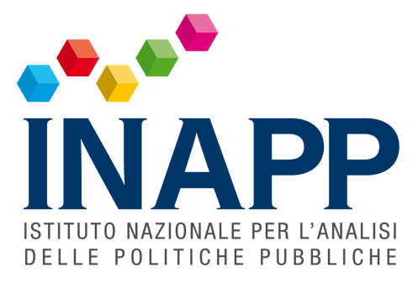

COMUNICATO STAMPA

**Lavoro, INAPP protagonista al Job & Orienta**

**appuntamento a Verona da OGGI al 27 novembre**

**Stand, workshop, interventi e un convegno più che mai attuale: *Ieri, oggi… e domani? Smart working e non solo,* organizzato con il Ministero del Lavoro e delle politiche sociali**

25.11.2021 – L’INAPP (Istituto nazionale per l’analisi delle politiche pubbliche) sarà protagonista da oggi fino al 27 novembre al “Job & orienta”, il salone nazionale dedicato a orientamento, scuola, lavoro e formazione. La manifestazione, promossa dalla Regione del Veneto in collaborazione con il Ministero dell’Istruzione e il Ministero del Lavoro e delle Politiche Sociali giunge alla sua 30esima edizione.

Anche quest’anno l’INAPP è presente alla tre giorni con un ricco calendario di eventi e partecipazioni che spaziano dai convegni istituzionali, all’organizzazione di workshop e laboratori interattivi, fino alla presenza presso lo stand istituzionale condiviso con il Ministero del Lavoro e delle Politiche Sociali, Anpal e Inps.

In particolare si segnala oggi il workshop a cura dell’Inapp "[Erasmus+ vet per i giovani: partire per apprendere!](https://www.joborienta.net/site/it/evc/erasmus-vet-per-i-giovani-partire-per-apprendere/?parametri=idtipologia%3D%26idtarget%3D%26data_ora_inizio_giorno%3D%26ricerca_complessiva%3DInapp)***”*** sulle opportunità offerte dal Programma Erasmus+ nell’ambito dell’istruzione e della formazione professionale.

Domani doppio appuntamento. Il primo è con il workshop a cura dell’INAPP *”*[Stage4eu: un’app e un sito per chi cerca uno stage in Europa](https://www.joborienta.net/site/it/evc/stage4eu-unapp-e-un-sito-per-chi-cerca-uno-stage-in-europa/?parametri=idtipologia%3D%26idtarget%3D%26data_ora_inizio_giorno%3D%26ricerca_complessiva%3DStage4eu%253A%2520un%25E2%2580%2599app%2520e%2520un%2520sito%2520per%2520chi%2520cerca%2520uno%2520stage%2520in%2520Europa)***”***  per presentare le caratteristiche e le funzionalità del sito web e dell’app mobile, pensati per i giovani che intendono fare un’esperienza di stage in Europa. Il secondo alle ore 15 con il convegno “[**Ieri, oggi… e domani? Smart working e non solo (le molteplici forme di attività lavorativa**](https://www.joborienta.net/site/it/evc/ieri-oggi-e-domani-quale-futuro-per-lo-smart-working/?parametri=idtipologia%3D%26idtarget%3D%26data_ora_inizio_giorno%3D%26ricerca_complessiva%3D)**)**”, organizzato dall’Istituto e il Ministero del Lavoro e delle politiche sociali. Sarà l’occasione per fare il punto sulle opportunità offerte dal lavoro agile per il post covid ma anche di come le nuove tecnologie dettano “il tempo del lavoro” che è sempre più atipico e parcellizzato. Di questo discuteranno il presidente dell’Inapp, Sebastiano Fadda, il presidente dell’Aran, Antonio Naddeo, i direttori generali del Ministero del lavoro e delle politiche sociali, Grazia Strano e Romolo De Camillis, la sociologa Anna Maria Ponzellini e Ivana Pais, docente di sociologia economica dell’Università Cattolica di Milano.

L’INAPP, infine, interverrà anche con propri relatori ad altri eventi di spicco, tra cui il convegno **“**[**Dual R-Evolution - Il Sistema Duale di domani: analisi e opportunità**](https://www.joborienta.net/site/it/evc/dual-r-evolution/?parametri=idtipologia%3D%26idtarget%3D%26data_ora_inizio_giorno%3D%26ricerca_complessiva%3DDual%2520R-Evolution) ”, organizzato da Ministero del Lavoro e delle Politiche Sociali insieme a Enaip Net – ENAIP e il seminario formativo **"**[Il rapporto italiano di referenziazione delle qualificazioni all’EQF e il sistema nazionale di certificazione delle competenze maturate in ambienti non formali e informali](https://www.joborienta.net/site/it/evc/il-rapporto-italiano-di-referenziazione-delle-qualificazioni-al-sistema-europeo-eqf-e-il-sistema-nazionale-di-certificazione-delle-competenze-maturate-in-ambienti-non-formali-e-informali/?parametri=idtipologia%3D%26idtarget%3D%26data_ora_inizio_giorno%3D%26ricerca_complessiva%3Drete%2520fibra%25204.0)", organizzato dalla Rete fibra 4.0 in collaborazione con il Ministero dell’Istruzione.

È possibile partecipare ai vari appuntamenti in programma sia in presenza sia in modalità virtuale: gli eventi sono infatti disponibili anche in streaming dal sito ufficiale della manifestazione <https://www.joborienta.net/site/it/home/>.

Per maggiori informazioni:

Giancarlo Salemi

Portavoce Presidente INAPP (347 6312823)

[stampa@inapp.org](mailto:stampa@inapp.org)